Techniek
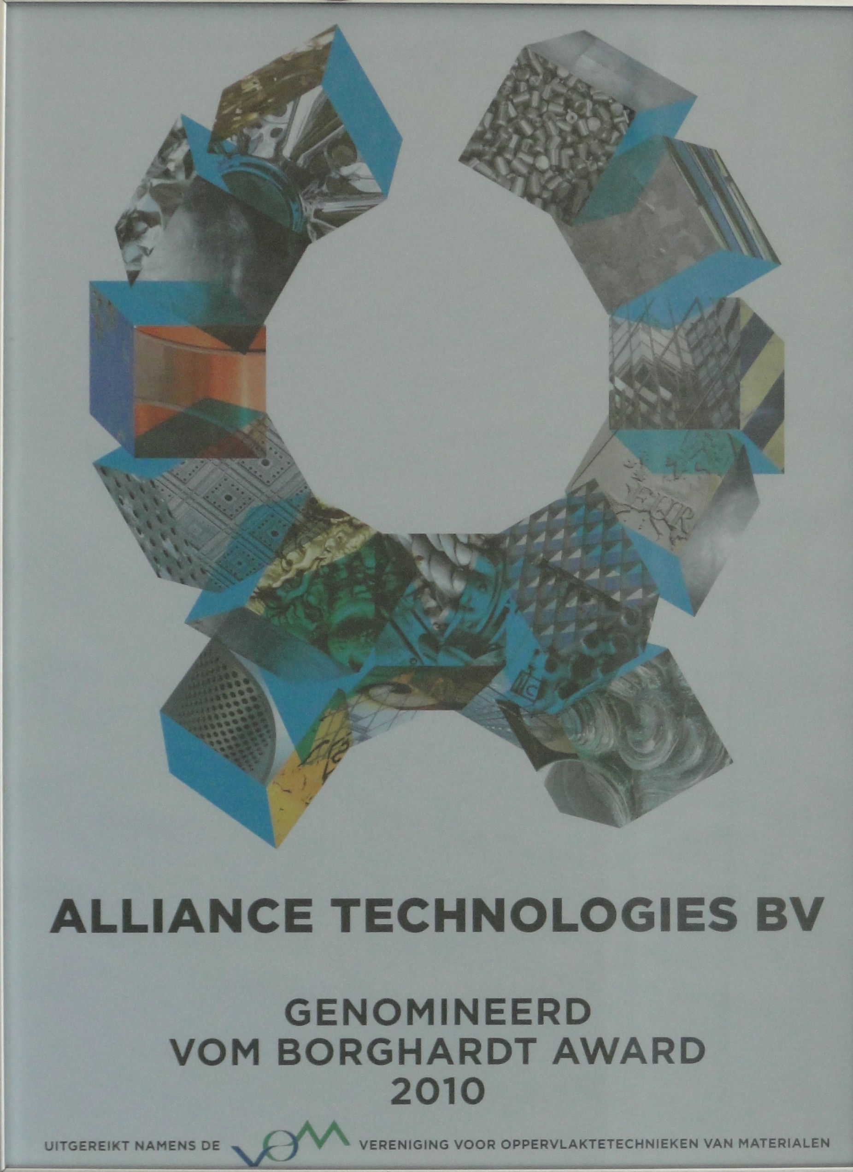
Fotofinish: Alliance Technologies wint met Elektrochemisch Plasmapolijsten tweede plaats VOM Borghardt Award 2010
Strijd tegen de verruwing

Tijdens de Dag van de Oppervlaktetechnologie op 17 november wordt de VOM Borghardt Award weer uitgereikt voor uitvindingen die de oppervlaktetechniek als vakgebied vooruit helpen. Op 2 december 2010 werd Technocladding winnaar, maar Alliance uit Leeuwarden had bijna dezelfde score gehaald. Voor de eerstvolgende uitreiking, die weer zal zijn op de Dag van de Oppervlaktetechnologie van 17 november, kunnen gegadigden zich nog melden. De nadruk ligt dit jaar op kennisgestuurde innovaties in de breedste zin van het woord. Maar eerst komt nu Alliance aan het woord. In 2010 lag het accent van de Award op surface engineering: het precies naar wens samenstellen van chemie en morfologie van een oppervlak waardoor een bepaalde functionaliteit wordt aangebracht.

Oppervlaktetechnieken zijn vaak onmisbaar voor productiesectoren: het gaat niet alleen om verfraaien en beschermen, maar ook om het mogelijk maken van een product-marktcombinatie. Alle drie de finalisten van 2010 kunnen wat dat betreft in de hoek van de Enabling Technologies gezien worden, hoewel de uiteindelijke winnaar zijn pijlen wat markttoetreding betreft vooral op de corrosiebescherming in de offshore richt (zie april, p. 24-26, “Bezint eer ge begint”). In oktober werd finalist Anox al in de kijker gespeeld (“Altijd nieuwe dingen”, p. 12-14). Dit als winnaar van de European Aluminium Award tijdens de aluminiumvakbeurs te Essen. Als deelnemer aan de VOM Borghardt Award had Anox een overeenkomst met Alliance: een oppervlaktetechniek maakt toetreding tot een nieuwe markt mogelijk. Ingenieursbureau Alliance heeft een apparaat voor Electro Plasma Polijsten ontwikkeld waarmee zeer precies ontbraamd en gepolijst kan worden. De zeer lage ruwheid laat zich het beste uitnutten in de farmaceutiche industrie, vooral waar het appendages betreft. In de medische industrie is er met name belangstelling voor precisieontbramen, vooral voor implantaten, hetgeen in Europa een groeimarkt is.

Echte uitvinders
Het uitvindersenthousiasme is volop te proeven bij het Friese ingenieursbureau. Met gepast enthousiasme toont Albert Jan Oosenbrug een prototype waar juist aan gewerkt wordt: een actuator, “voor het heel nauwkeurig positioneren van het werkstuk. Dat kun je dan niet van de plank kopen. De actuator is ook bestendig voor galvanisch belaste omgevingen.” Transleren en roteren kan de machinecomponent tot een vijfduizendste graad. “En die twee doet hij gecombineerd. Er is maar één motor, met heel veel spoelen maar zonder tussenkomst van tandwielen en spindels, zo licht hij de Direct Drive Motor toe. “Dat is dus compact. Hij haalt een tiende micrometer resolutie in de translatie. En er zit geen slijtlager in. Hij heeft een oneindige levensduur, nou ja, zo lang als de elektronica meegaat.” Er is vier jaar aan gewerkt met de TU Delft. Verdere uitbreidingen staan al op stapel. Het nieuwste model heeft luchtlagers: “Als die volledig luchtgelagerd is, dan heb je helemáál geen slijtage. Dat is toe te passen in een vonkmachine, voor het heel nauwkeurig vonken van precisiedelen. Die kun je nergens kopen in de wereld, zo´n direct drive motor!” Volop uitvinderszin dus, hetgeen de industrie ten goede komt. Geen wonder dat Alliance rakelings langs de prijzen greep in een bijna-fotofinish (47 om 49 punten van de maximumscore van 60).

Ingewikkelde geometrieën
Hoe kwam Alliance op het idee een gooi te doen naar deze onderscheiding in de oppervlaktetechniek? “We lazen op internet dat de VOM-jury een innovatie zocht voor de prijs. We dachten ‘dít is innovatief’. Vooral het ontbramen was de link met oppervlaktetechniek. We dachten eerst aan polijsten, maar ontbramen blijkt veel interessanter te zijn. Daar is veel meer vraag naar. Dit is voor precisiedelen met ingewikkelde geometrieën. Die zijn zo goed te ontbramen want het is contactloos en zonder tegenelektrode. En de ruwheid wordt veel lager.” Met de miniaturisering wordt het voorkómen van kortsluiting alsmaar belangrijker in de elektronische industrie, maar vooralsnog wordt het vizier vooral op de medische sector gericht: “Voor het ontbramen van implantaten. Zelfs een enkele braam mag natuurlijk niet, dat kan zelfs dodelijk zijn.”Het bijzondere is ook wel het inwendig polijsten. Uitwendig kan dat elektrolytisch ook goed, maar inwendig is een Ra-ruwheidswaarde van 0,03 niet bereikbaar.” Grote namen in de componentindustrie maken er reclame mee dat ze 0,4 en 0,8 halen, “en wij halen 0,03 en dát ínwendig!”

Vierde aggregatietoestand
Alliance is al een tijdje bezig met elektrochemisch plasmapolijsten, kortweg EPP. “Het is een heel oude techniek, maar we hebben het nu gecombineerd met heel snelle elektronica. Die maakt het mogelijk dat soort plasma´s in stand te houden. Dat laat ik wel eens op hogescholen zien, er zit dus een lichtelijk studententintje aan de presentatie,” zo waarschuwt hij vast voor het symbool dat hij gebruikt om de studentendoelgroep mee uit te beelden: een volle bierpul. Eén van de studentenprojecten liep in Windesheim. Daar hebben de jonge talenten meegeholpen om het plasmaproces warmtetechnisch door te rekenen. “Er komt nogal wat energie bij vrij. Om dat goed te beheersen heb ik er een opdrachtje neergelegd: om daaraan te rekenen, met de vraag: hoe kun je energie terugwinnen in het proces?” Ooit heeft Oosenbrug ook onderwijs in thermodynamica gegeven als deeltijdhoogleraar, vandaar het contact.
“We zijn ook bezig een machine te ontwerpen voor de gereedschapmakerij. Die combineert ontbramen, plasmapolijsten en ontvetten / reinigen. Dat is dan voor zwaar geoxideerde onderdelen die net gelast zijn. Met plasmapolijsten krijg je dat helemaal blank: je hoeft niet eens te beitsen. De Ra-waarden zijn dan bijvoorbeeld 25 micrometer. Mechanische technieken zijn minder maatvast, zoals borstelen, gritten en trommelen. Dat is het grote probleem: je kan wel gaan poetsen, maar de microns vliegen je om de oren!”
Plasma wordt wel eens de ‘Vierde aggregatietoestand’ genoemd, naast vast, vloeibaar en gasvorming. Als atomen hun elektronen kwijt zijn , hebben ze als vrije ionen andere eigenschappen. “Het komt heel veel voor in de natuur: bij een hoge temperatuur en gelijkstroomontlading zoals een bliksem bijvoorbeeld.” Een bekende toepassing in de oppervlaktetechniek is het bewerken van kunststof met corona’s, om het oppervlak te activeren voorafgaand aan het lakken.
Elektrochemische vormgeving
“De anode is je werkstuk, die zal in oplossing gaan. Je gaat een plasmawolk eromheen creëren, die bombardeert het oppervlak waardoor die als het ware gladgestreken wordt. De bovenste puntjes, die het verste uitsteken, worden versmolten. Je hebt dus wel een beginruwheid nodig.” Je kan met deze techniek dus ook niet uitschieten. Toch is elektrochemische vormgeving (Electrochemical Machining, ECM) mogelijk. “Het onderdeel is weer de anode, en je kan het materiaal plaatselijk oplossen met behulp van een tegenelektrode. ECM´en doe je met een geleidend elektroliet en laagspanning. Zo kun je oneindig lang elektrodes kopiëren, dat is het voordeel. Het vonken is het andere uiterste: dan gebruik je juist een niet-geleidend elektrolyt, zoals demiwater. En de spanning is heel hoog, anders springt er geen vonk over. En tussen die twee uitersten heb je plasma: een geleidend elektrolyt, maar met hoge spanning van het vonken. Iedereen werkt er al mee, maar je moet even de parameters veranderen,” is de verklaring die natuurlijk alleen maar meer nieuwsgierigheid opwekt. “Omdat we beide technieken in huis hebben, konden we vrij gemakkelijk deze nieuwe techniek ontwikkelen.”
Vergelijking met elektrochemische technieken
Snellere elektrochemische technieken lenen zich beter voor grote oppervlakken zoals scheepsschroeven, waar het energierendement te verbeteren is via de oppervlaktegesteldheid van de schroef. “Maar de snellere technieken geven vaak ook meer maatonnauwkeurigheid dan het plasmapolijsten.”
De vergelijking tussen elektrolytisch polijsten en plasmapolijsten toont behalve de afnamesnelheid van slechts 2,5 micrometer per minuut (ten opzichte van bijvoorbeeld 30) een pH-neutrale waarde van 7, ten opzichte van de zure elektrolytische processen. Daarnaast lonkt er een breder toepassingsgebied. “Je ziet elektrolytisch polijsten vooral bij roestvast staal, wij richten ons op titaan. Dat is veel moeilijker: dat wil net als aluminium een oxidehuid vormen, en die is niet elektrisch geleidend. Wij hebben dat opgelost door juist die oxidehuid aan te pakken, door weer andere toevoegingen,” zo voedt hij de nieuwsgierigheid nog meer. Dankzij deze oppervlaktetechniek worden dergelijke materialen nu ook geschikter voor de voedingsmiddelenindustrie. "Maar we hebben daar veel voorlichting te geven, er is veel gebied te ontginnen. Iedereen denkt aan elektrolytisch polijsten, maar de vormgeving moet dan aangepast worden voor de inwendige oppervlakken. Het plasmapolijsten heeft die nadelen niet. Vandaar dat we op RVS toespitsen omdat het goed te vergelijken is. En we denken de sleutel gevonden te hebben voor titaan. Vooral in implantaten is dat een heel belangrijke markt.” En hoe erg is een trager proces als het de vereiste nauwkeurigheid behaalt, en nog altijd in één tot drie minuten gereed is…? We krijgen de komende jaren vast en zeker meer te horen over de technieken van deze finalist. “Als je op een roermechanisme een heel glad oppervlak krijgt, spaar je heel veel weerstand, vermogen en cavitatiebellen. We willen nog eens een proefje doen met een roerdertje, ook voor verffabrieken. Ik denk dat daar een behoorlijk verschil in zit, gepolijst of ongepolijst… Maar vooral in het inwendig polijsten zien we mogelijkheden: dat is wat de markt nog níét kan: buizen polijsten. Inwendig kunnen we de Ra van 0,4 naar 0,05 of zelfs 0,03 brengen. Qua reinigingskosten en energieverbruik zou dat bij pompen in de zuivelindustrie een hoop gaan schelen. Ruwheid zie je direct terug in je energieverbruik.” Of het hier dus een strijd tegen de verruwing betreft, kan hij glimlachend bevestigen: “Eigenlijk wél natuurlijk!”

Kadertekst
Jurybeoordeling VOM Borghardt Award
Uitgangspunt voor de jurybeoordeling was de instructie die vanuit de Stichting VOM Borghardt Award voor de inzenders was opgesteld:

“Dit jaar (2010) wil Stichting Borghardt speciaal aandacht vragen voor ontwikkelingen op het gebied van surface engineering: het precies naar wens samenstellen van chemie en morfologie van een oppervlak waardoor een bepaalde functionaliteit wordt aangebracht. De inspiratie hiervoor kan komen uit de natuur (het welbekende lotus-effect), uit andere vakgebieden (nanotechnologie) of een perfectionering zijn van bestaande technologie. In alle gevallen is met relatief weinig grondstoffen een functioneel resultaat te bereiken waardoor innovatie ook hand in hand gaat met duurzaamheid.”

Op grond hiervan zijn de voorstellen beoordeeld op de volgende criteria:

- Innovatie;
- Duurzaamheid;
- Impact (waarde) voor de industrie;
- Technische uitvoerbaarheid.

Alliance (score 47 uit 60 punten) heeft een niet-mechanische polijsttechniek ontwikkeld die in één procesgang polijsten, ontvetten en ontbramen mogelijk maakt door middel van gecontroleerd plasmaetsen. De techniek verandert (in tegenstelling tot bijvoorbeeld mechanische polijsttechnieken) de maatvoering van het werkstuk minimaal en laat nauwkeurigheden toe in het submicrongebied en is daarmee uitstekend geschikt voor kleine hoogwaardige componenten en precisieonderdelen waar naast een hoge kwaliteit oppervlak ook een zeer precieze maattolerantie moet worden gegarandeerd. Daarnaast is in vergelijking met andere (elektrochemische) polijsttechnieken het proces relatief milieuvriendelijk. Een prototype apparaat is inmiddels beschikbaar en de verwachtingen voor verdere exploitatie zijn hoog gespannen.
Einde Kadertekst

Kadertekst
Plasma Polijsten – juni 2010
Alliance Technologies blijft voortdurend technieken ontwikkelen en verbeteren op het gebied van materiaalbewerking. Onder de naam ECM-valley worden verschillende technieken in samenwerkingsverband doorontwikkeld. Een van de laatste ontwikkelingen is plasmapolijsten (EPP), waarbij objecten van verschillende materialen tot zeer lage ruwheden gebracht kunnen worden in een relatief korte tijd.
De website van Alliance bevat een filmpje waarin te zien is hoe een product wordt behandeld door middel van plasma polijsten. Voor meer voorbeeld producten is er de EPP pagina op de website van de ECM Valley: http://en.ecm-valley.com
Verschillende vakbladen hebben aandacht aan deze nieuwe techniek geschonken, artikelen zijn online beschikbaar bij onder andere engineersonline.nl, Machinebouw, Metaal Magazine en Oppervlaktetechnieken.
Einde Kadertekst

Meer informatie:
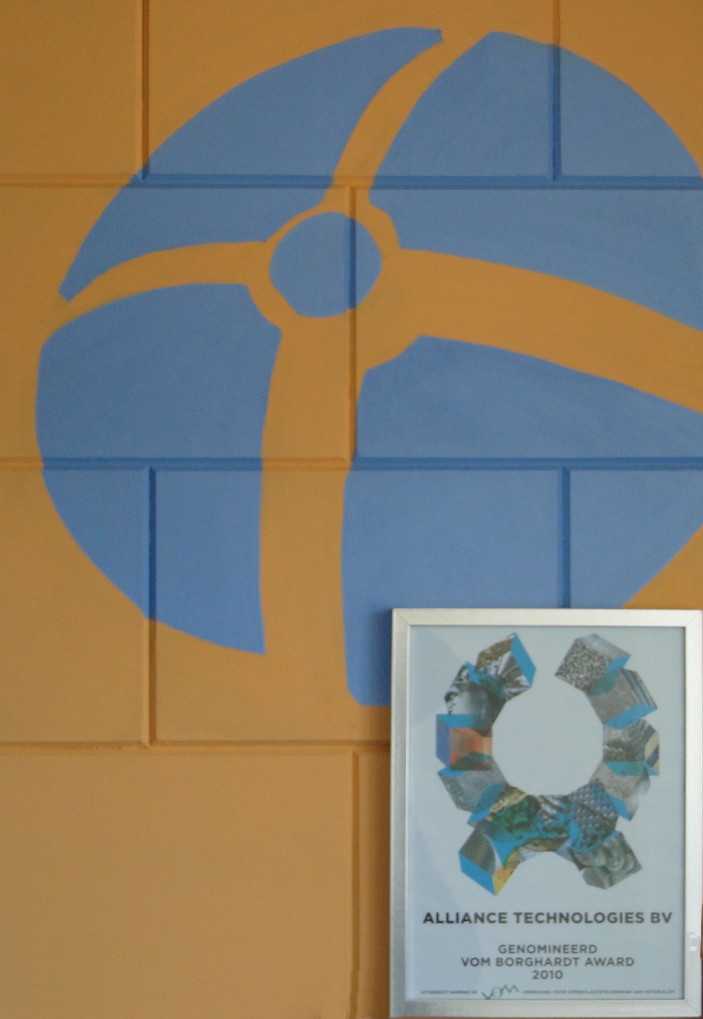
Alliance Technologies BV
Hidalgoweg 6
8938 BA Leeuwarden
Tel.: 058 - 2895 918
Fax: 058 - 2895 899
info@the-alliance.eu
www. the-alliance.eu

“We dachten eerst aan polijsten, maar ontbramen blijkt veel interessanter te zijn.”
“Dat is het grote probleem: je kan wel gaan poetsen, maar de microns vliegen je om de oren!”

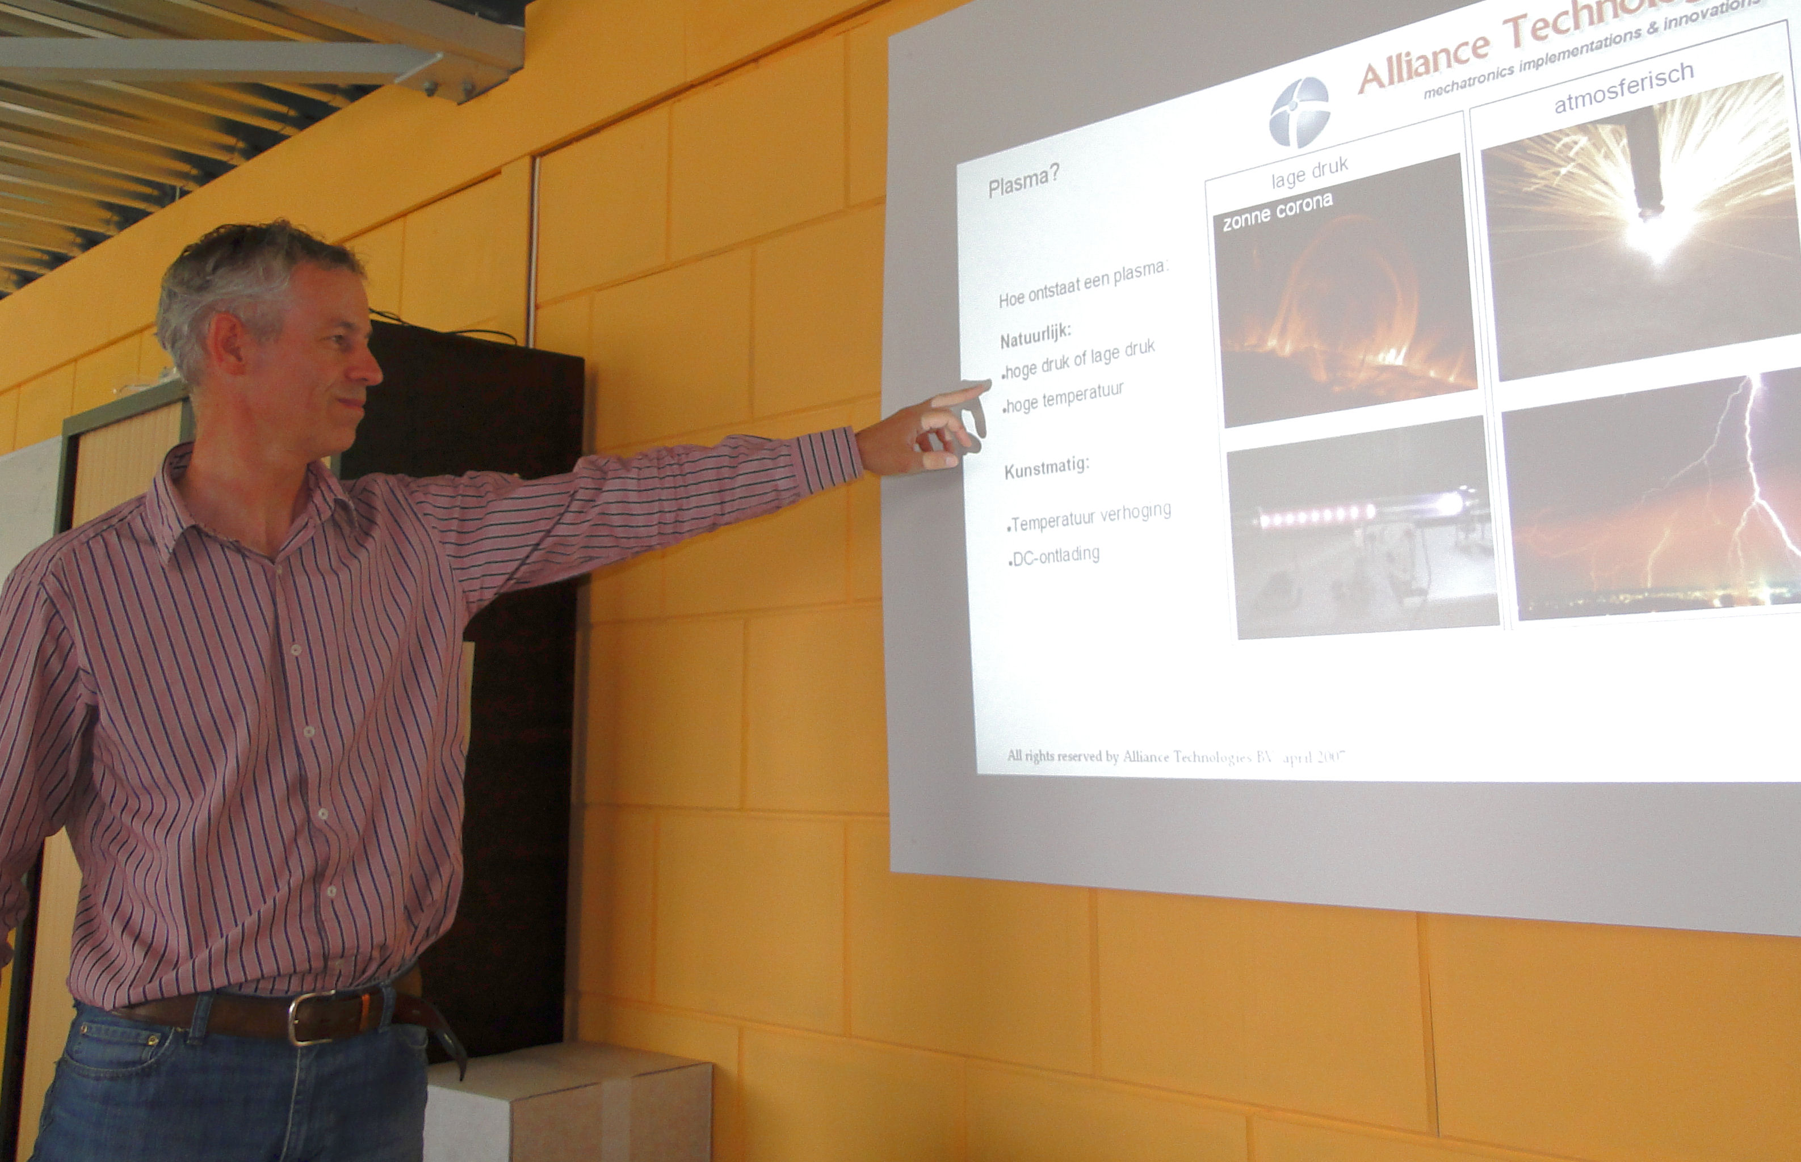Albert-Jan Oosenbrug leidt het vierjarige Alliance, waar de kennis en kunde uit de vroegere Philips Drachten uitgebouwd wordt voor nieuwe product-marktcombinaties.

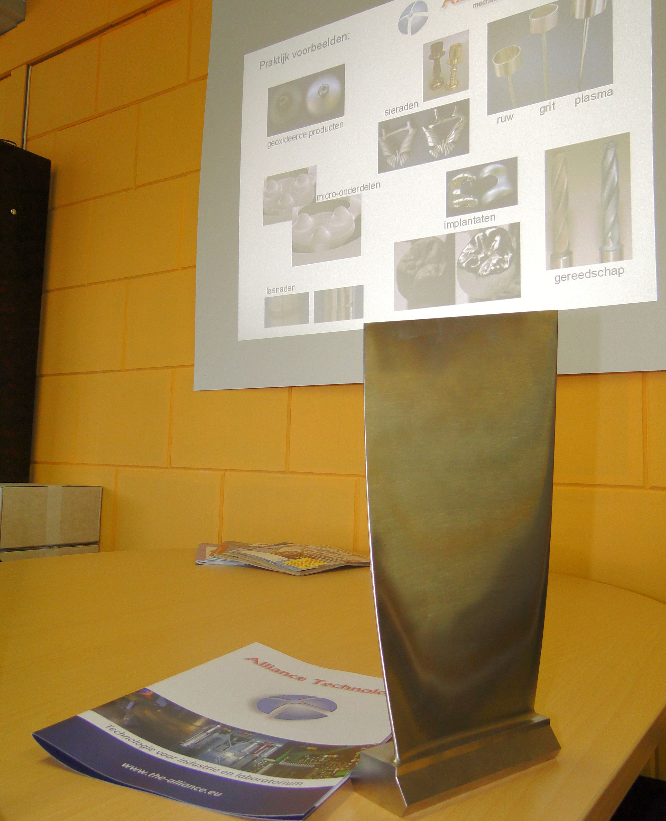De gladheid van fanblades bepaalt mede het energetisch rendement.

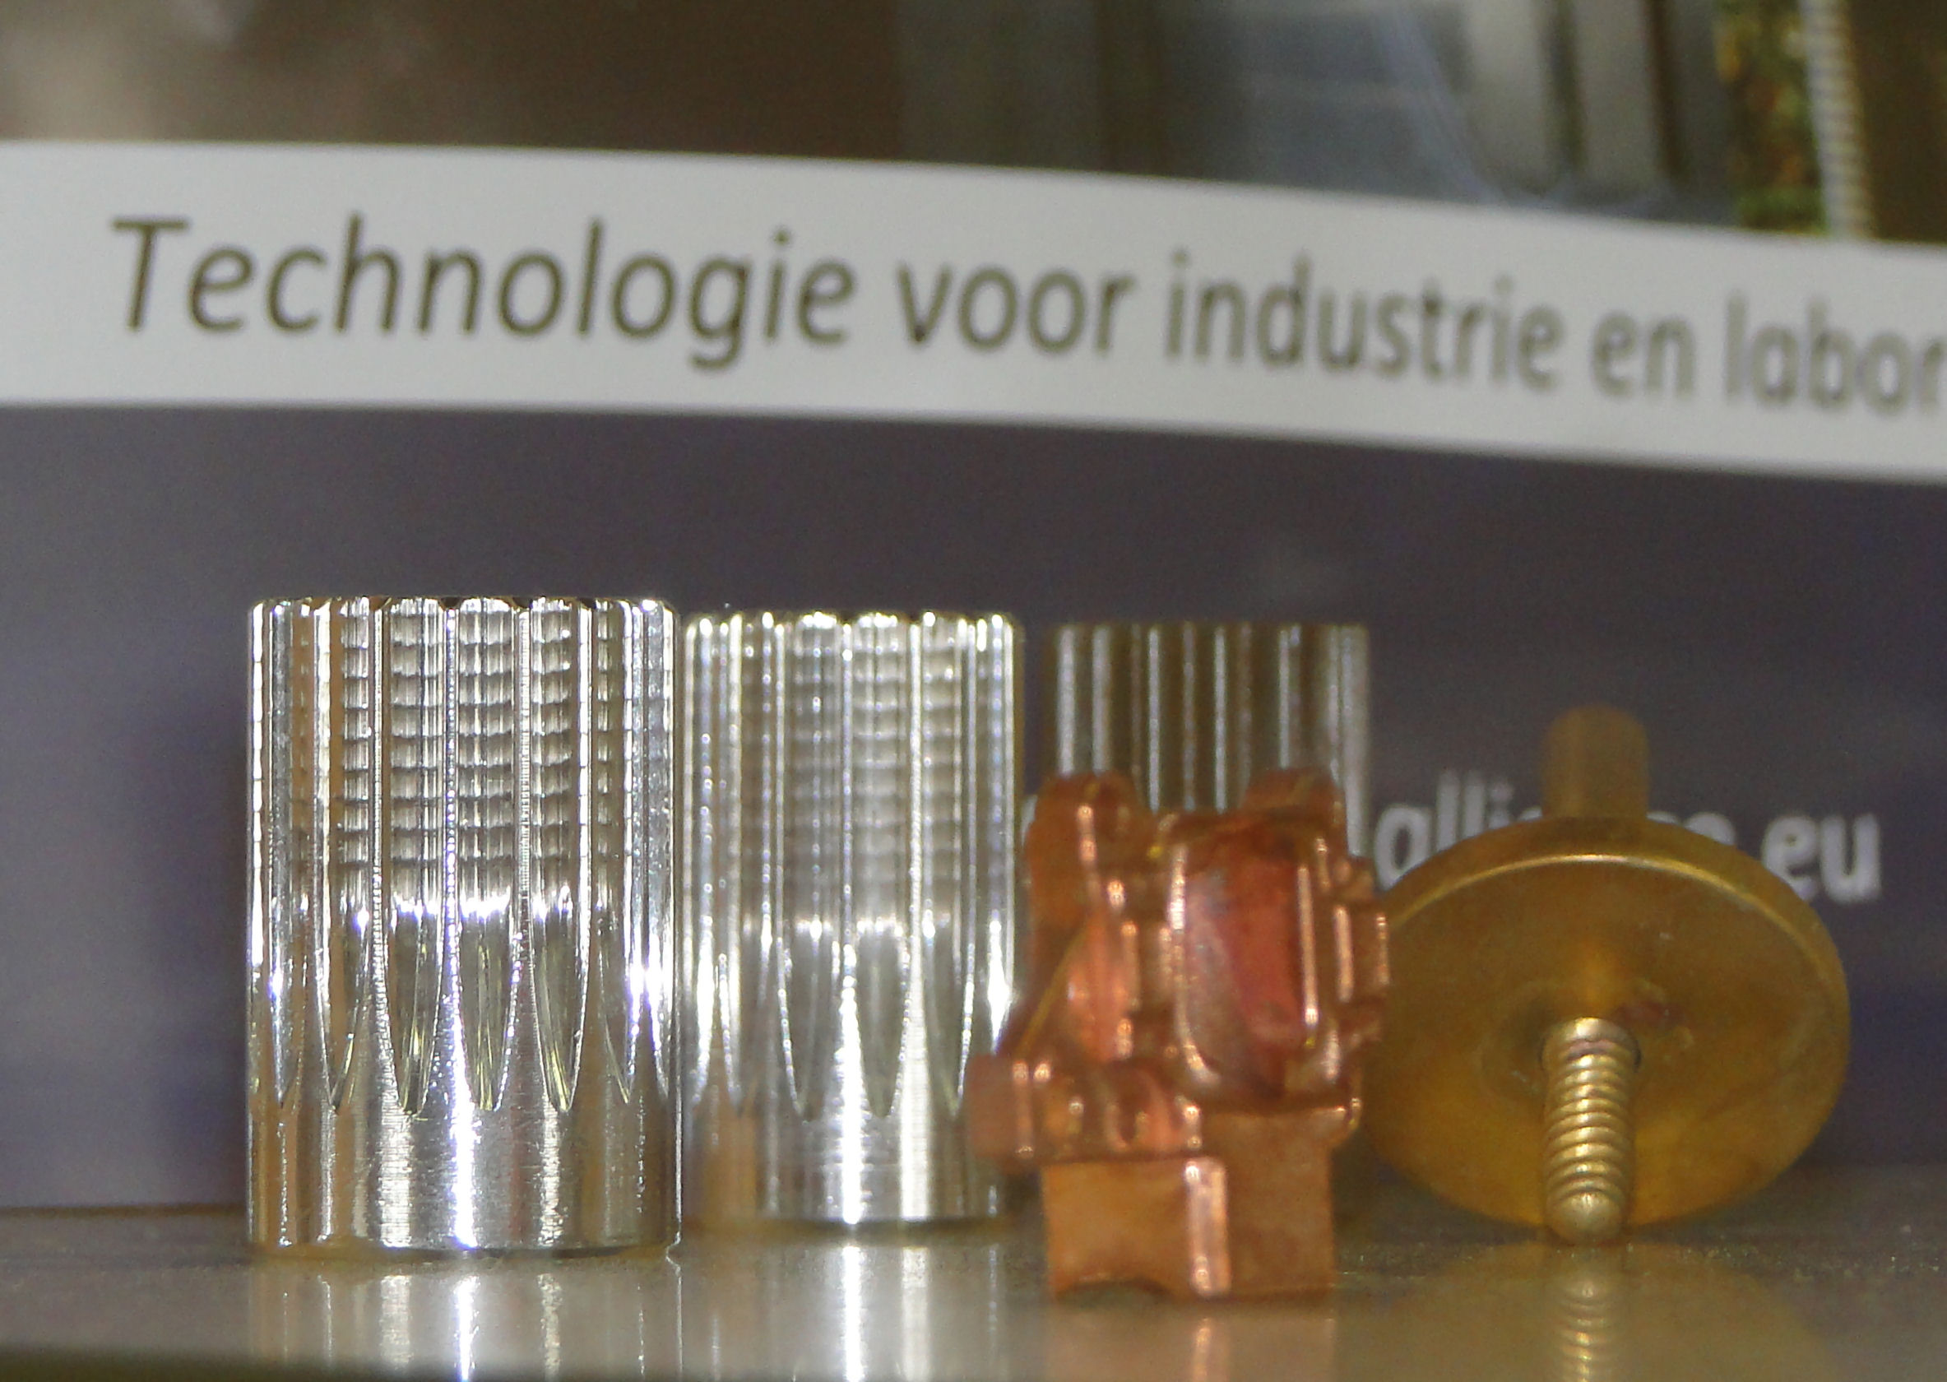Ontbraamde tandwielen en precisiecomponenten.

